**EXAMEN HTML Y CSS**

Realice una página web similar a la que se muestra en la siguiente imagen

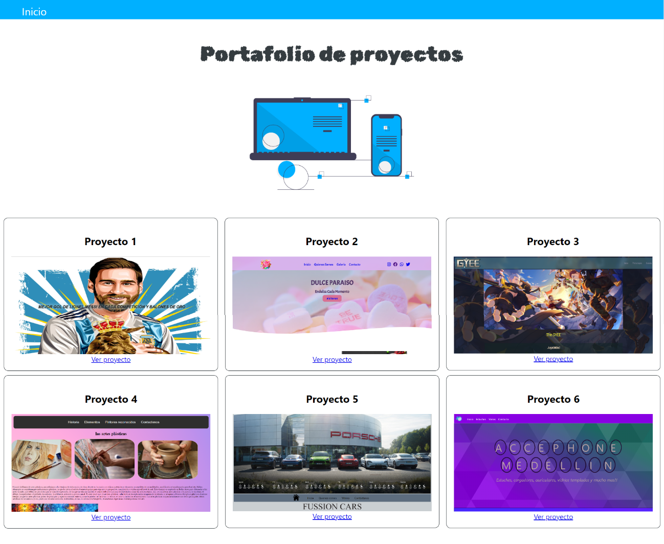

Tenga en cuenta las siguientes consideraciones:

* Toda la página tiene la fuente 'Segoe UI', Tahoma, Geneva, Verdana, sans-serif;
* El color de fondo de la barra de navegación es #00B0FF;
* El titulo principal tiene la fuente Rubik Market que puedes encontrar en <https://fonts.google.com/specimen/Rubik+Marker+Hatch>
* Cada Proyecto cuenta con una imagen y un enlace que comunica al despliegue.

Img 01 <https://mateoosorio016.github.io/paginamessi/>

img 02 <https://st-emmanuel00.github.io/Tienda-Jhonatha/>

img 03 <https://dayorito.github.io/PaginaGyee/index.html>

img 04 <https://alejandra2112.github.io/Aleja/index.html>

img 05 <https://camiloperez98.github.io/HtmlPage/index.html>

img 06 <https://amcl130.github.io/PaginaWebAccephoneMedellin/>

img 07 <https://luisanimation3d.github.io/validacionHTMLyCSS/index.html>

img 08 <https://sebastian-a2430.github.io/index.html>